**Universidade Federal do Piauí - UFPI**

**Departamento de Computação – DC**

**Estágio Supervisionado**

**ESPECIFICAÇÃO DE REQUISITOS DO PROJETO GERADOR DE DOCUMENTOS DE REQUISITOS**

**Autor: Wellington Teixeira Coimbra**

**Teresina-Pi 10/11/16**

1. **Nome do Produto**

SRSEDITOR

* 1. **Escopo do produto**

O projeto tem como objetivo auxiliar a escrita de documentos de requisitos completos, consistentes e não ambíguos.

1. **Definição dos Requisitos**
   1. **Requisitos Funcionais**

|  |  |  |
| --- | --- | --- |
| **ID** | **Requisito** | **Descrição** |
| RF1 | Gerenciar Projeto | A aplicação deverá gerenciar a parte de cadastro e seleção de projetos. |
| RF2 | Gerenciar Casos de Usos | A aplicação disponibilizará a possibilidade de cadastro de casos de usos, com seus respectivos fluxos. |
| RF3 | Gerenciar o léxico do domínio | A ferramenta disponibilizará ao usuário a opção de gerar o léxico do domínio, orientando na inserção dos dados. |
| RF4 | Inserção de referências | A ferramenta possibilitará ao usuário inserir um documento de características do projeto. |
| RF5 | Gerar relatórios | A ferramenta disponibilizará ao usuário de gerar o relatório depois da inserção dos dados necessários. |
| RF6 | Gerenciar árvore de objetos | A ferramenta possibilitará o gerenciamento da árvore de objetos (Introdução, Atores e Sistemas, Interfaces do usuário, Requisitos de armazenamento e Funções do produto e Casos de Usos). |

* 1. **Requisitos Não Funcionais**

|  |  |  |
| --- | --- | --- |
| **ID** | **Requisito** | **Descrição** |
| RNF1 | Plataforma | A aplicação estará disponível para a plataforma Desktop. |
| RNF2 | Tempo de Resposta | A aplicação deverá responder aos comandos do usuário em um tempo razoável. |
| RNF3 | Feedback | A aplicação deverá retornar confirmações das ações do usuário. |
| RNF4 | Entrada de Dados | A entrada de dados deve ser feita de forma correta e fácil. |

1. **Detalhamento dos Requisitos**
   1. **Diagrama de Casos de Usos**

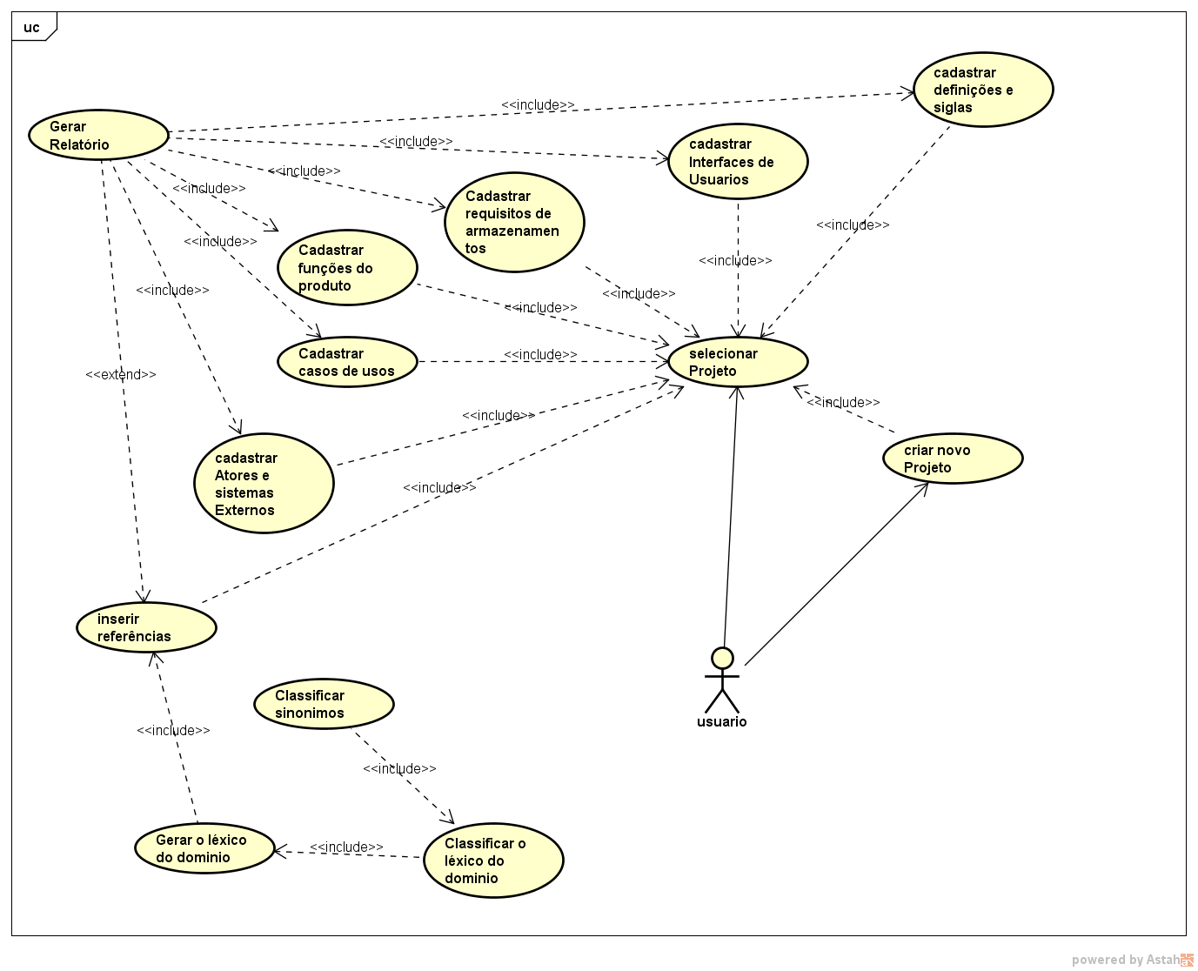

* 1. **Casos de Uso**

|  |  |  |  |
| --- | --- | --- | --- |
| **ID** | **Casos de Uso** | **Requisito Associado** | **Descrição** |
| CU01 | Criar novo Projeto | RF1 | Cria um novo projeto para a geração dos documentos. |
| CU02 | Adicionar Referências | RF4 | Adiciona documentos que contenha informações do projeto para gerar o léxico do domínio. |
| CU03 | Gerar o léxico do dominio | RF3 | Gera o léxico do domínio para orientar na inserção dos dados necessário. |
| CU04 | Classificar palavras do léxico. | RF3 | Classifica as palavras de acordo com o seu significado (Atores e Sistemas, Interfaces do usuário, Requisitos de armazenamento e Funções do produto e Casos de Usos). |
| CU05 | Selecionar Projeto | RF1 | Seleciona o projeto a ser trabalhado. |
| CU06 | Adicionar Casos de Usos | RF6 | Adiciona os casos de usos com suas informações (Descrição, Pré-condição, Pós-condição, e fluxos). |
| CU07 | Realizar a validação | RF6 | Realiza a validação das funcionalidades de acordo com os padrões aceitos. |
| CU08 | Classificação de sinônimos | RF3 | Classifica palavras geradas pelo léxico como sinônimas. |

* 1. **Atores**

|  |  |  |
| --- | --- | --- |
| **Número de ordem** | **Ator** | **Definição** |
| 1 | Usuário | Responsável por cadastrar e selecionar projeto, inserir informações e gerenciar o léxico. |

1. **Diagramas**
   1. **Diagrama da Arquitetura**

